字段类型
1 String/Text 字符串
2 Checkbox 选择框 （单选、多选）
3 Number/Float 数字
4 Date/Datetime 时间
5 Hidden/Readonly 隐藏、只读
6 Password 密码
7 Rich editor 富文本
8 Single edit
9 Collection edit
10 Select one 选择一个
11 Select many 选择多个

1 String/Text 字符串
type User struct {
Name string
}
product.Meta(&admin.Meta{Name: "Description", Type: "text"})

2 Checkbox 选择框 （单选、多选）
允许将布尔字段呈现为复选框，例如：
type User struct {
ReceivePromotionEmail bool
}

3 Number/Float 数字
Number
将属性类型设置为int*并且字段将是数字字段。
Float标
将属性类型设置为float*，该字段将是float字段

4 Date/Datetime 时间
Datetime
对于time.time属性，Qor会自动生成日期和时间选择器。
type Product struct {
gorm.Model
Name string
ReleaseDate time.Time
}
表单中的 "ReleaseDate"在 QOR Admin中如下所示：
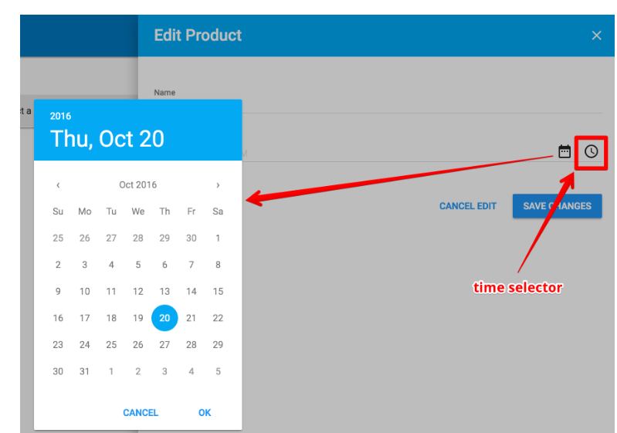
日期
我们在数据库中将日期和日期时间都保存为 time.Time。但是我们支持日期作为它自己的字段类型。所以如果我们把上面的例子改为：
p.Meta(&admin.Meta{Name: "ReleaseDate", Type: "date"})
"ReleaseDate"字段将纯粹是日期选择器（即不提供时间条目）。

5 Hidden/Readonly 隐藏、只读
Hidden
您可以使用hidden的Meta数据隐藏表单中的字段。
product.Meta(&admin.Meta{Name: "Name", Type: "hidden"})
Readonly
要使文件以某种形式为只读，请使用readonly Meta。
product.Meta(&admin.Meta{Name: "Name", Type: "readonly"})

6 Password 密码
将“字段类型”设置为“密码”，QOR将其呈现为“密码”字段。
user.Meta(&admin.Meta{Name: "Password", Type: "password"})

7 Rich editor 富文本
1配置
1.1AssetManager
1.2禁用HTML初始化器
1.3插件
1.4设置
QOR的富编辑器基于Redactor编辑器。
将字段类型设置为rich_editor，等等！
当前，如果通过富编辑器added/managed的内容需要符合可访问性需求，则使用qor admin的管理员应在使用富编辑器之后编辑原始HTML，以确保，以确保。
product.Meta(&admin.Meta{Name: "Description", Type: "rich_editor"})
1配置
type RichEditorConfig struct {
AssetManager *Resource
DisableHTMLSanitizer bool
Plugins []RedactorPlugin
Settings map[string]interface{}
}

1.1AssetManager
File/Image 文件/图像上载支持，首先创建媒体库提供的资产管理器，然后将其配置为附加到富编辑器。
import "github.com/qor/media/asset_manager"

// Add Asset Manager, for rich editor
assetManager := Admin.AddResource(&asset_manager.AssetManager{}, &admin.Config{Invisible: true})

product.Meta(&admin.Meta{Name: "Description", Config: &admin.RichEditorConfig{AssetManager: assetManager}})

1.2禁用HTML初始化器
默认情况下，富编辑器的内容将在保存之前由Qor的默认HTML Sanitizer过滤，该工具由BlueMonday提供支持，将其设置为true以跳过它。
1.3插件
使用插件，您可以添加Redactor插件(https://imperavi.com/redactor/docs/)and/or创建自己的富编辑器插件(https://imperavi.com/redactor/plugins/)，并在富编辑器中使用 either/both这两者之一：
product.Meta(&admin.Meta{Name: "Description", Config: &admin.RichEditorConfig{
AssetManager: assetManager,
Plugins: []admin.RedactorPlugin{
{Name: "medialibrary", Source: "/admin/assets/javascripts/qor_redactor_medialibrary.js"},
{Name: "table", Source: "/js/redactor_table.js"},
},
Settings: map[string]interface{}{
"medialibraryUrl": "/admin/product_images",
},
}})

1.4设置
将redactor设置作为json传递给富编辑器，请参阅上面的示例。

8 Single edit
9 Collection edit
89一起的

Collection Edit集合编辑
集合编辑是由多个关联自动生成的。例如，假设项目的“产品”有许多颜色变化，可以设置如下：
type Product struct {
gorm.Model
Name string
Description string
ColorVariations []ColorVariation
}

type ColorVariation struct {
gorm.Model
ProductID uint
Product Product
ColorName string
ColorCode string
}
Qor将在Qor Admin的“产品”部分生成一个子窗体，该子窗体显示在幻灯片[1]中：
注：滑出表slide-out sheet 不是正式的材料设计元素，但我们认为它在编辑时确实有助于维护上下文！
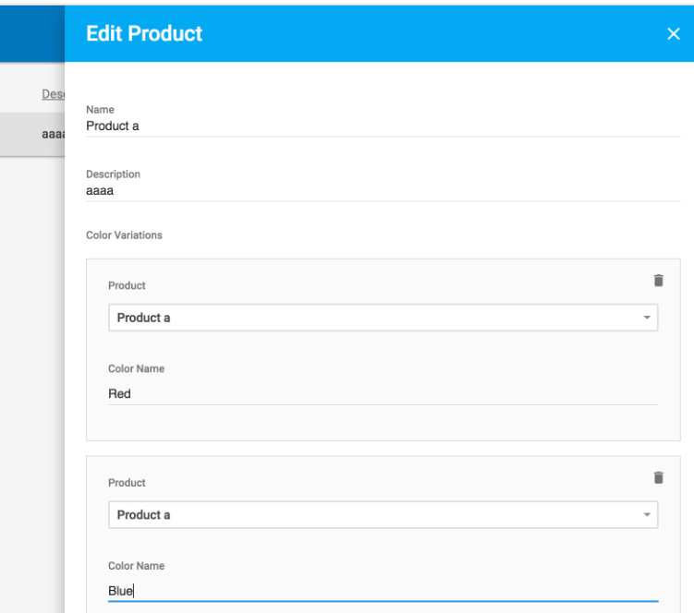

Customize fields inside nested form自定义嵌套表单中的字段
可以通过以下方式自定义参数资源的属性：
product := Admin.AddResource(&Product{})
colorVariationRes := product.Meta(&admin.Meta{Name: "ColorVariation"}).Resource

colorVariationRes.NewAttrs("ColorName", "ColorCode")
colorVariationRes.EditAttrs("ColorCode")

Configuration配置
type CollectionEditConfig struct {
Template string
Max uint
}

Template
模板接受覆盖默认集合编辑模板的文件路径，该模板通常在编写插件以自定义集合编辑模板时使用。
以集合编辑的排序为例。

Max
通过集合编辑可创建的最大记录数。

10 Select one 选择一个
1配置
1.1Collection
1.2Placeholder
1.3AllowBlank
1.4DefaultCreating
1.5SelectionTemplate
1.6SelectMode
1.7Select2ResultTemplate
1.8Select2SelectionTemplate
1.9RemoteDataResource
1.10PrimaryField
2示例
2.1手动设置选项
2.2添加清除图标以清除当前选择
2.3根据数据库中的数据生成选项
2.4覆盖默认SelectionTemplate

1配置
type SelectOneConfig struct {
Collection interface{} // []string, [][]string, func(interface{}, *qor.Context) [][]string, func(interface{}, *admin.Context) [][]string
Placeholder string
AllowBlank bool
DefaultCreating bool
SelectionTemplate string
SelectMode string // select, select_async, bottom_sheet
Select2ResultTemplate template.JS
Select2SelectionTemplate template.JS
RemoteDataResource *Resource
PrimaryField string
}

1.1Collection
指定选择、接受类型的选项：
[]string
[][]string
func(interface{}, *qor.Context) [][]string
func(interface{}, *admin.Context) [][]string

1.2Placeholder
选择选项的占位符

1.3AllowBlank
允许清除当前选择，默认为false

1.4DefaultCreating
默认情况下，select会弹出一个列表供用户选择，如果设置为true，则会弹出一个新的表单用于创建
1.5SelectionTemplate
selectiontemplate接受一个文件路径来覆盖默认的select模板，这通常在编写插件自定义select模板时使用。
参考可排序选择多个为例。

1.6SelectMode
设置选项的数据源：
select
在加载页面时选择带有“准备”选项的选项，如果配置了集合，则这是唯一允许的选项
select_async
从远程数据资源选择具有远程数据的选项
bottom_sheet
从远程数据资源中选择带有远程数据的弹出窗口中的选项，通过弹出窗口，您可以进行一些高级工作，如创建数据。
默认创建只能用于此模式

1.7Select2ResultTemplate
与select2的选项templateresult相同

1.8Select2SelectionTemplate
与select2的选项templateselection相同

1.9RemoteDataResource
与选择模式配置结合使用，当设置为select_async 或bottom_sheet 时，该值表示数据资源
select将从RemoteDataResource请求远程数据作为json，并使用其id作为select选项键，使用字段名或标题或代码或json的第一个值作为select选项值。

1.10PrimaryField
如果ID不是RemoteDataResource的主键，则可以使用PrimaryField自定义它。

2示例
2.1手动设置选项
在假设项目中，要将用户资源中gender字段的元类型从string（默认值）更改为select_one，使用选项M | F，可以使用以下代码：
user.Meta(&admin.Meta{Name: "Gender", Type: "select_one", Config: &admin.SelectOneConfig{Collection: []string{"M", "F"}}})

2.2添加清除图标以清除当前选择
u.Meta(&admin.Meta{Name: "Gender", Type: "select_one", Config: &admin.SelectOneConfig{Collection: []string{"M", "F"}, AllowBlank: true}})

2.3根据数据库中的数据生成选项
这是通过数据库中的语言生成选项的示例。Collection选项接受带有
context *admin.Context参数的函数。您可以通过context.GetDB() 函数获取数据库。返回的值应该是一个[][]string 数组。
user.Meta(&admin.Meta{Name: "Language", Label: "Locale", Type: "select_one",
Config: &admin.SelectOneConfig{
Collection: func(_ interface{}, context *admin.Context) (options [][]string) {
var languages []models.Language
context.GetDB().Find(&languages)

for _, n := range languages {
idStr := fmt.Sprintf("%d", n.ID)
var option = []string{idStr, n.NameWithCountry()}
options = append(options, option)
}

return options
},
},
})

2.4覆盖默认SelectionTemplate
u.Meta(&admin.Meta{
Name: "Gender",
Type: "select_one",
Config: &admin.SelectOneConfig{
Collection: []string{"M", "F"},
SelectionTemplate: "metas/form/customised_select_one.tmpl",
},
})

11 Select many 选择多个
1Configurations
1.1Collection
1.2Placeholder
1.3DefaultCreating
1.4SelectionTemplate
1.5SelectMode
1.6Select2ResultTemplate
1.7Select2SelectionTemplate
1.8RemoteDataResource
1.9PrimaryField
2Examples
2.1Set option manually 手动设置选项
2.2Use association data 使用关联数据
2.3Overwrite default SelectionTemplate覆盖默认SelectionTemplate

1Configurations
type SelectManyConfig struct {
Collection interface{} // []string, [][]string, func(interface{}, *qor.Context) [][]string, func(interface{}, *admin.Context) [][]string
DefaultCreating bool
Placeholder string
SelectionTemplate string
SelectMode string // select, select_async, bottom_sheet
Select2ResultTemplate template.JS
Select2SelectionTemplate template.JS
RemoteDataResource *Resource
PrimaryField string
}

1.1Collection
指定选择、接受类型的选项：
[]string
[][]string
func(interface{}, *qor.Context) [][]string
func(interface{}, *admin.Context) [][]string

1.2Placeholder
选择选项的占位符

1.3DefaultCreating
默认情况下，select会弹出一个列表供用户选择，如果设置为true，则会弹出一个新的表单用于创建

1.4SelectionTemplate
SelectionTemplate接受一个文件路径来覆盖默认的select模板，这通常在编写插件自定义select模板时使用。
参考可排序选择多个为例。

1.5SelectMode
设置选项的数据源：
select
在加载页面时选择带有“准备”选项的选项，如果配置了集合，则这是唯一允许的选项
select_async
从远程数据资源选择具有远程数据的选项
bottom_sheet
从远程数据资源中选择带有远程数据的弹出窗口中的选项，通过弹出窗口，您可以进行一些高级工作，如创建数据。
默认创建只能用于此模式

1.6Select2ResultTemplate
与select2的选项templateresult相同

1.7Select2SelectionTemplate
与select2的选项templateselection相同

1.8RemoteDataResource
与选择模式配置结合使用，当设置为select_async 或bottom_sheet 时，该值表示数据资源
select将从RemoteDataResource请求远程数据作为json，并使用其id作为select选项键，使用字段名或标题或代码或json的第一个值作为select选项值。

1.9PrimaryField
如果ID不是RemoteDataResource的主键，则可以使用PrimaryField自定义它。

2Examples
2.1Set option manually 手动设置选项
假设在假设的项目中，用户有许多喜欢的品牌，例如：
type User struct {
gorm.Model
Name string
Gender string
FavouriteBrands []string
}
因此，添加两个假设品牌“AwesomeStuff”和“ExcellentStuff”作为候选。
user.Meta(&admin.Meta{Name: "FavouriteBrands", Type: "select_many", Config: &admin.SelectManyConfig{Collection: []string{"AwesomeStuff", "ExcellentStuff"}}})

2.2Use association data 使用关联数据
您可以使用其他资源的数据作为选项。假设在假设的项目中，用户拥有一些最喜欢的产品，并且数据库中存在一个名为“产品A”的产品：QOR可以自动关联这些资源，配置很少。
type User struct {
gorm.Model
Name string
Gender string
FavouriteProducts []Product
}

type Product struct {
gorm.Model
Name string
Description string
}

user.Meta(&admin.Meta{Name: "FavouriteProducts", Type: "select_many"})
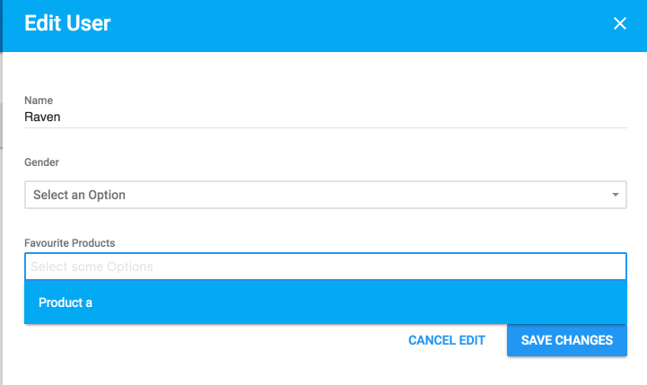
2.3Overwrite default SelectionTemplate 覆盖默认SelectionTemplate
u.Meta(&admin.Meta{
Name: "FavouriteProducts",
Type: "select_many",
Config: &admin.SelectManyConfig{
Collection: []string{"ASICS", "Lacoste"},
SelectionTemplate: "metas/form/customised_select_many.tmpl",
},
})

